“Creative Insomnia” – Red night

“Al inicio de los tiempos un hombre poseyó la magia de un cangrejo rojo
tras matarlo y robarle su secreto y poderes.
Por esta razón hoy los cangrejos son negros al haber sido privados de su magia
y tardan en morir porque en otro tiempo fueron dueños de la vida y la muerte”.

Malinowski, el rojo mágico de los ritos en Melanesia

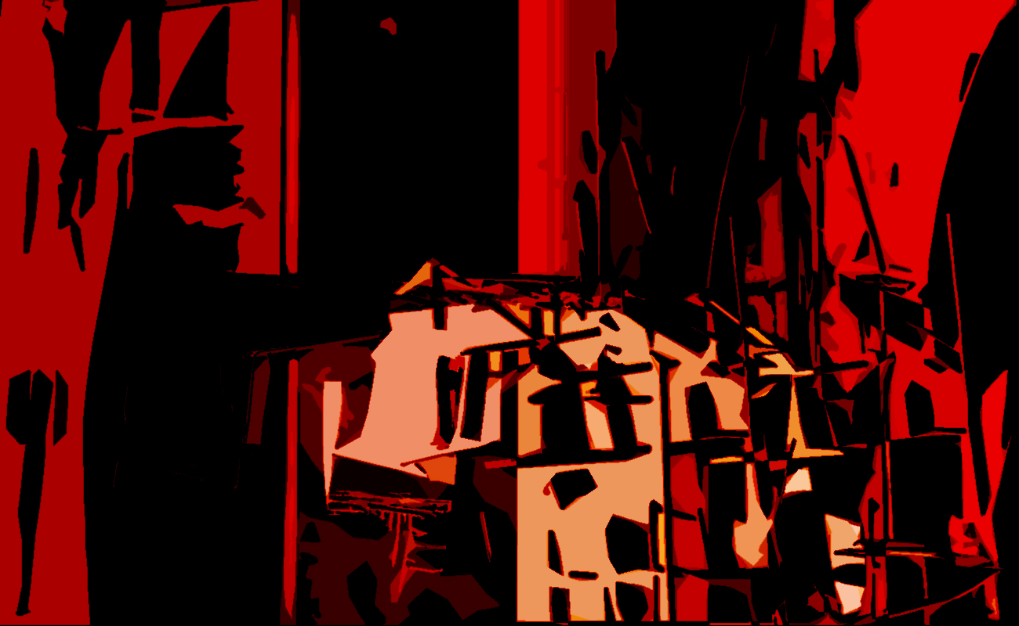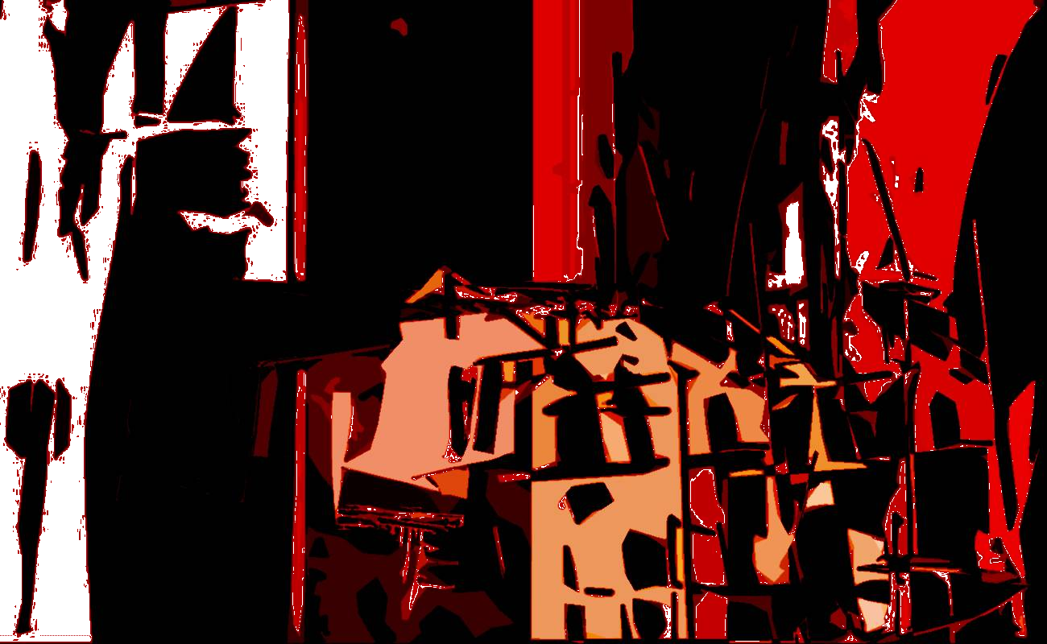

Queridos artistas y Art Lovers,

Os invito a participar en la próxima noche creativa en el atelier metamorphic, en pleno corazón de Madrid.

La idea es “iluminar esta noche temática” con propuestas creativas y multidisciplinares inspiradas por un color: el rojo.

¿Porqué el rojo? Porque el rojo (del latín rubens sinónimo de rojo, colorado) es el color correspondiente a la frecuencia más baja de luz discernible por el ojo humano, un umbral que separa la invisibilidad de la visibilidad. Es el primer color del espectro visible de la luz.

Es también el color del primer chakra (MULADHARA CHAKRA) que está estrechamente relacionado con las estructuras básicas del cuerpo físico. Los efectos fisiológicos que produce el color rojo son: aumento de la presión arterial, aceleración de la circulación sanguínea y del ritmo respiratorio. El cuerpo produce adrenalina, se agudizan los sentidos del olfato y del gusto. Muy útil en caso de melancolía y depresión, el rojo nos hace más locuaces, abiertos, premurosos, pasionales... Indispensable para combatir las enfermedades gripales, el dolor de garganta, la tos crónica y el asma, alivia las parálisis parciales y los problemas circulatorios mejorando la circulación periférica. El rojo despierta los sentidos, las pasiones, la vitalidad y el vigor, el amor y la acción.

Dentro al rojo está el miedo y la seguridad, la tribu y nuestra pertenencia a la tierra. Desde la antigüedad es el color que simboliza la materia (comparte una raíz común con el Lat. mater, madre). Respecto al origen y a la abstracción inmaterial del blanco y del negro (luz y tinieblas), colores del cosmos y del caos; el rojo es el exorcismo más potente contra la muerte y el fuego, simbolizando el sur y la sequía.

Es el color de la sangre y de la vida, del alma, de la libido y del corazón.
Símbolo del ardor, del coraje, de la violencia y de la guerra, insignia del poder y de la revolución.

Hay dos tipos de rojo: uno nocturno, femenino, centrípeto con un poder de atracción y el otro diurno, masculino, centrífugo, turbulento como un sol que irradia luz sobre todas las cosas con una potencia inmensa e irresistible. El rojo nocturno centrípeto es el color que los alquimistas llamaban el Athanor, la entropía. El rojo representa el secreto. Es el color del sacerdote y del misterio vital escondido en el fondo de las tinieblas y de los océanos primordiales que para los griegos son púrpuras (oínopos = color del vino, Homero, Ilíada), y comparten el mismo simbolismo: el vientre en el cual la vida y la muerte se trasmutan la una en la otra. Su figura simbólica es una espiral. Es también el símbolo del poder y de la riqueza. También representa el hilo rojo del destino y la unión entre el hombre y el universo.
La exhibición de este color notable produce reclamo, atención, maravilla, deseo de contacto, de enfrentamiento, de marcar distancias, de exhibición libidinosa, de intento-tentación. Por esta razón, la cosmética lo incorpora a su arte, camufla o atenúa la coloración y el ornamento de la boca, de las uñas, de los dedos, de los pezones, de los lóbulos, de la nariz, de las mejillas, de los glúteos, de los labios vaginales y del cuerpo del pene.

Hay dos umbrales sagrados del rojo y coinciden con los momentos más elevados de la meditación, de la oración y de la iluminación: el rojo auroral de la “cognitio matutina” y el rojo purpúreo de la puesta del sol, la “cognitio vespertina”. El Arcángel Purpúreo de una geografía visionaria tiene dos alas: una resplandeciente señala el este la otra, oscura señala al oeste, vistiendo a la vez el rubí de la aurora y del ocaso. El oriente es el lugar de la aurora, de la inteligencia (en muchas culturas las dos palabras son homófonas). El occidente representa tanto el lugar del exilio como de nuestra posibilidad de resurgir… (Claudia Bonollo, el umbral rojo)

Creative Insomnia – Red night

La idea es de prever una noche creativa desde el ocaso hasta el amanecer (para quien aguante) compaginando experimentaciones, performances, tertulias e inspiraciones creativas surgidas del color rojo.

La invitación está dirigida a artistas, investigadores, filósofos, músicos, poetas etc. etc…. de cualquier edad y proveniencia, hasta completar el aforo que es limitado.

Es posible asistir también como espectador, pagando la cuota di inscripción a la asociación cultural.

Para poder compaginar las performances o las propuestas durante la noche creativa es necesario enviar un breve texto con una descripción de la intervención que se quiere presentar especificando las modalidades de la participación (si se necesita proyector, música y/o soporte visual, duración, etc. etc.,).

La fecha límite de las inscripciones es el 21 de marzo.

La noche creativa tendrá lugar el 4 de junio a las 21:00 horas.
Se ruega reservar ya que las plazas son limitadas.

Para información:
llamar Claudia Bonollo al 915 212 929 o al móvil 649 927225
o mandar un correo a claudia@ateliermeta-morphic.com

Creative Insomnia - Red Night
es una iniciativa exclusiva del Atelier Meta-morphic
asociación cultural y plataforma internacional para el arte la cultura y la investigación

Se recuerda que están abiertas las inscripciones y las participaciones asociativas del Atelier Meta-morphic para el año 2011.

atelier meta-morphic
calle desengaño 6-6º
28004 madrid
t./fax + 34 915 212 929
móvil + 34 649 927 225
www.ateliermeta-morphic.com

atelier meta-morphic
Fundado en Madrid en el 2002 y dirigido por el arquitecto y artista italiana Claudia Bonollo, el Atelier Meta-morphic – organización de respiro internacional y plataforma para la investigación - es un lugar de promoción cultural.
Nacido como laboratorio para un nuevo paisaje artístico, se ha convertido en un punto de encuentro para artistas, arquitectos, urbanistas, amantes del arte, historiadores, poetas, filósofos, músicos, psicólogos y terapeutas, etc.
Las actividades se articulan alrededor de cenas temáticas, workshops, noches creativas, seminarios, exposiciones, video proyecciones, y se caracterizan por dos criterios fundamentales: la persuasión de que las investigaciones se deben abarcar de una forma multidisciplinar y la importancia otorgada a la experimentación, que hace que cada participante de nuestras iniciativas - sea docente, estudiante o simple visitante – se convierta en un investigador.

